HUSDJURSDAGEN 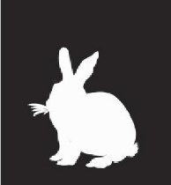
4 augusti 2019
Anmälan-Djur
Namn
Adress
Mobilnr |  | E-postadress

Djurslag: |  | Antal:
Ras/er:
Djurslag: |  | Antal:
Ras/er:
Djurslag: |  | Antal:
Ras/er:
För deltagande gäller följande:
- Djurägaren ansvarar för att djuren är friska samt att de inte orsakar skada på person eller andra djur.
- Erforderliga burar och fållor samt strö till dessa tillhandahålles av arrangören
- Vatten finns på plats, medtag egen hink
- Djurägaren medför eget foder
- Djuren ska vara installerade på plats senast kl 09:30
- Djuren får inte lämna området innan utställningens slut kl 16:00 utan särskilt medgivande
Anmälan skickas till: mariaericson@bredband2.com
eller Maria Ericson Hovsgården, Alsen 145, 83593 Alsen
Vill du veta mer? Kontakta Maria per mail el. på telefon 070 25 96 328
Deltagandet är avgiftsfritt
VÄLKOMMEN!

